กิจกรรม การทดสอบบารอมิเตอร์

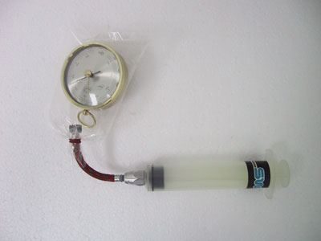

ระดับชั้น: ประถมศึกษา

เวลา: 1 ชั่วโมง

หลักการ
บารอมิเตอร์เป็นอุปกรณ์วัดความดันของอากาศ มีทั้งชนิดที่เป็นของเหลว เช่น ปรอท และชนิดที่เป็นกระเปาะโลหะ โดยทั้งสองชนิดใช้หลักการเดียวกันคือ ใช้บอกความสามารถที่อากาศโดยรอบสามารถดันให้ปรอทขึ้นไปสูงเท่าไร หรือบีบกระเปาะโลหะบุบได้เท่าไร แล้วจึงต่อคานจากกระเปาะมาหมุนเข็มชี้สเกลความดัน เพื่อแสดงผล

รายการอุปกรณ์
- บารอมิเตอร์ ชนิดกระเปาะโลหะ
- สูบลมขนาดเล็ก
- ถุงพลาสติก หรือกล่องพลาสติกสุญญากาศ

วิธีการทดลอง
- หมุนเข็มทองเหลืองให้ตรงกับเข็มสีดำ
- นำบารอมิเตอร์ใส่ในถุงหรือกล่องพลาสติกสุญญากาศ
- มัดปากถุงให้แน่นหรือปิดกล่องให้สนิท แล้วออกแรงบีบ สังเกตเข็มแสดงความดันที่บารอมิเตอร์
- ต่อสายลมเข้ากับสูบ และถุงพลาสติกหรือกล่องพลาสติก มัดหรือปิดให้แน่น
- สูบลมเข้า สังเกตการเปลี่ยนแปลงของเข็มบารอมิเตอร์

